綦江通惠重庆怡家百居建材有限公司“5·5”一般物体打击事故调查报告
来源：重庆市綦江区应急管理局·事故调查报告 重庆市綦江区应急管理局·事故调查报告
原文链接：https://www.cqqj.gov.cn/bm/qyjj/zwgk_58570/zfxxgkml/jczwgk/aqsc/xzgl/yjgl/zhsgdcpg/dcbg/202609/t20260909_16054825.html
发布时间：2026-09-09 抓取时间：2026-10-23

您当前的位置： 首页 > 政务公开 > 政府信息公开目录 > 基层政务公开 > 安全生产领域基层政务公开 > 行政管理 > 应急管理 > 灾害事故调查评估 > 调查报告

• [ 索引号 ]
• 11500222MB1603532R/2026-00281
• [ 发文字号 ]
• 无
• [ 主题分类 ]
• 市场监管、安全生产监管
• [ 体裁分类 ]
• 其他
• [ 发布机构 ]
• 綦江区应急局
• [ 有效性 ]
• 有效
• [ 成文日期 ]
• 2026-09-09
• [ 发布日期 ]
• 2026-09-09
綦江通惠重庆怡家百居建材有限公司“5·5”一般物体打击事故调查报告
綦江通惠重庆怡家百居建材有限公司
“5·5”一般物体打击事故调查报告

2026年5月5日10时13分许，重庆怡家百居建材有限公司送货人员在綦江区渝黔农博城建材库房搬运板材时，发生一起物体打击事故，导致1人重伤（重型闭合型颅脑损伤，抢救过程中放弃治疗后死亡）、1人左髌骨骨折，直接经济损失约26.2万元。
按照《中华人民共和国安全生产法》《生产安全事故报告和调查处理条例》《重庆市安全生产条例》等法律法规的规定，受区政府委托，区应急管理局牵头成立了由区政府办公室、区公安局、区总工会、区商务委等单位派员组成的綦江通惠重庆怡家百居建材有限公司“5·5”一般物体打击事故调查组（以下简称事故调查组），并邀请区纪委监委机关、区检察院派员参加。
事故调查组按照“科学严谨、依法依规、实事求是、注重实效”的原则，通过现场勘验、调查取证和综合分析，查明了事故发生的经过、原因、应急处置、人员伤亡和直接经济损失等情况，认定了事故性质和责任，提出了对有关责任单位、责任人员的处理建议和事故防范及整改措施建议。
经调查认定，綦江通惠重庆怡家百居建材有限公司“5·5”一般物体打击事故是一起因生产经营单位安全生产主体责任落实不到位、现场作业人员操作不当导致的生产安全责任事故。
一、事故基本情况
（一）事故发生单位概况
单位名称：重庆怡家百居建材有限公司（以下简称怡家百居公司），统一社会信用代码91500110MADN4DJ851，类型：有限责任公司（自然人独资或控股），住所：重庆市綦江区通惠大道19号附47号千山半岛国际E区附47号（自主承诺），法定代表人：邓＊，注册资本：10万元，成立日期：2024年6月4日，经营范围：建筑材料销售、日用木制品销售、日用木制品制造、人造板销售等。
该公司系邓＊与其丈夫孙＊共同投资经营，另外雇佣有1名库房管理员。
（二）事故发生单位安全管理情况
怡家百居公司事发时共有员工3人：1名法定代表人、1名管理人员、1名库管员。该公司未制定安全生产责任制度和安全操作规程，口头要求：板材不能竖放（竖立放置）、板材搬运装卸由公司库管员负责，无日常安全检查和隐患排查整改记录，未对从业人员和送货人员进行安全生产教育培训，日常工作中由管理人员孙＊对库管员和送货人员采取口头提醒“注意安全”的方式进行管理；该公司未与板材送货人员签订送货业务合作合同和安全生产管理协议。
（三）事故发生经过
2026年5月5日9时30分许，孙＊在怡家百居公司的千山美郡门店安排缪＊锯衣杆、代＊强搬运五金小件，经孙＊清点数量后装入代＊强的三轮车上。随后代＊强驾驶三轮车（缪＊随车）前往该公司在綦江区渝黔农博城租赁的板材库房，准备装运板材送往客户。两人到达农博城后，缪＊于10时10分给怡家百居公司库房管理员祝＊友打电话，要求祝＊友前来一起搬运板材装入三轮车，祝＊友因正在为另一车辆装板材，就安排缪＊先找到要装运的板材位置。随后缪＊和代＊强一起来到门牌为1-24号的库房门口，找到要装运的板材。因待运送的板材被竖放的其它类型板材挡住，两人商量：先将竖放的板材搬运到旁边靠立柱竖放，以便装运需要的板材。随后两人便徒手把竖放的板材转移到旁边靠立柱竖放，每人1次搬运两张板材（板材长2440mm，宽1220mm），板材靠立柱竖放的角度接近90°。搬运三次后，靠立柱竖放的板材向前倾斜，并压在侧前方待搬运竖放板材的上部，当代＊强再次搬运起两张板材时，竖放的板材整体向前倾倒，旁边的缪＊发现后，大吼“倒起来了”，并上前用手扶板材，代＊强和缪＊随即被快速倾倒的板材撞击倒地。代＊强倒地时面部朝下，随后自行起身；缪＊倒地时后脑着地，倒地后受伤，呼喊无反应。
（四）事故现场情况
事故现场位于綦江区通惠街道思南村渝黔农博城22栋1-24号库房。事发现场为水泥地板（混凝土硬化），有一建筑体框架立柱，立柱上部有一块标有“重庆巴林货运”的红色广告牌，广告牌下方立柱两侧有“1-25”和“1-24”的蓝色标牌，库房内外有多个水平堆放、高度不一的木质板材平垛，板材长2440mm，宽1220mm，南侧标有“汇运物流”的红色广告牌上方有一个监控摄像装置。
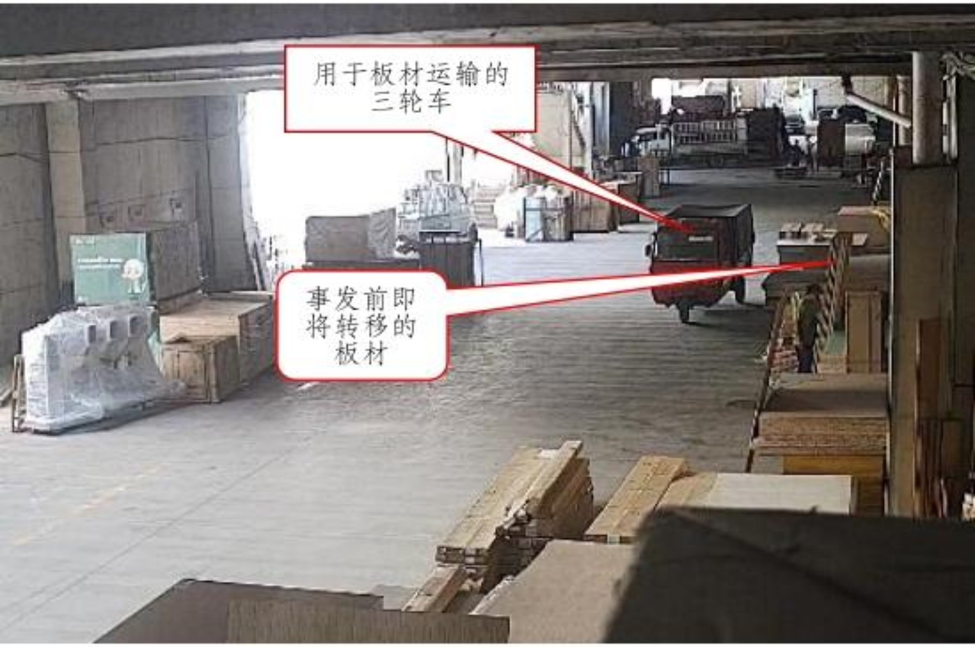
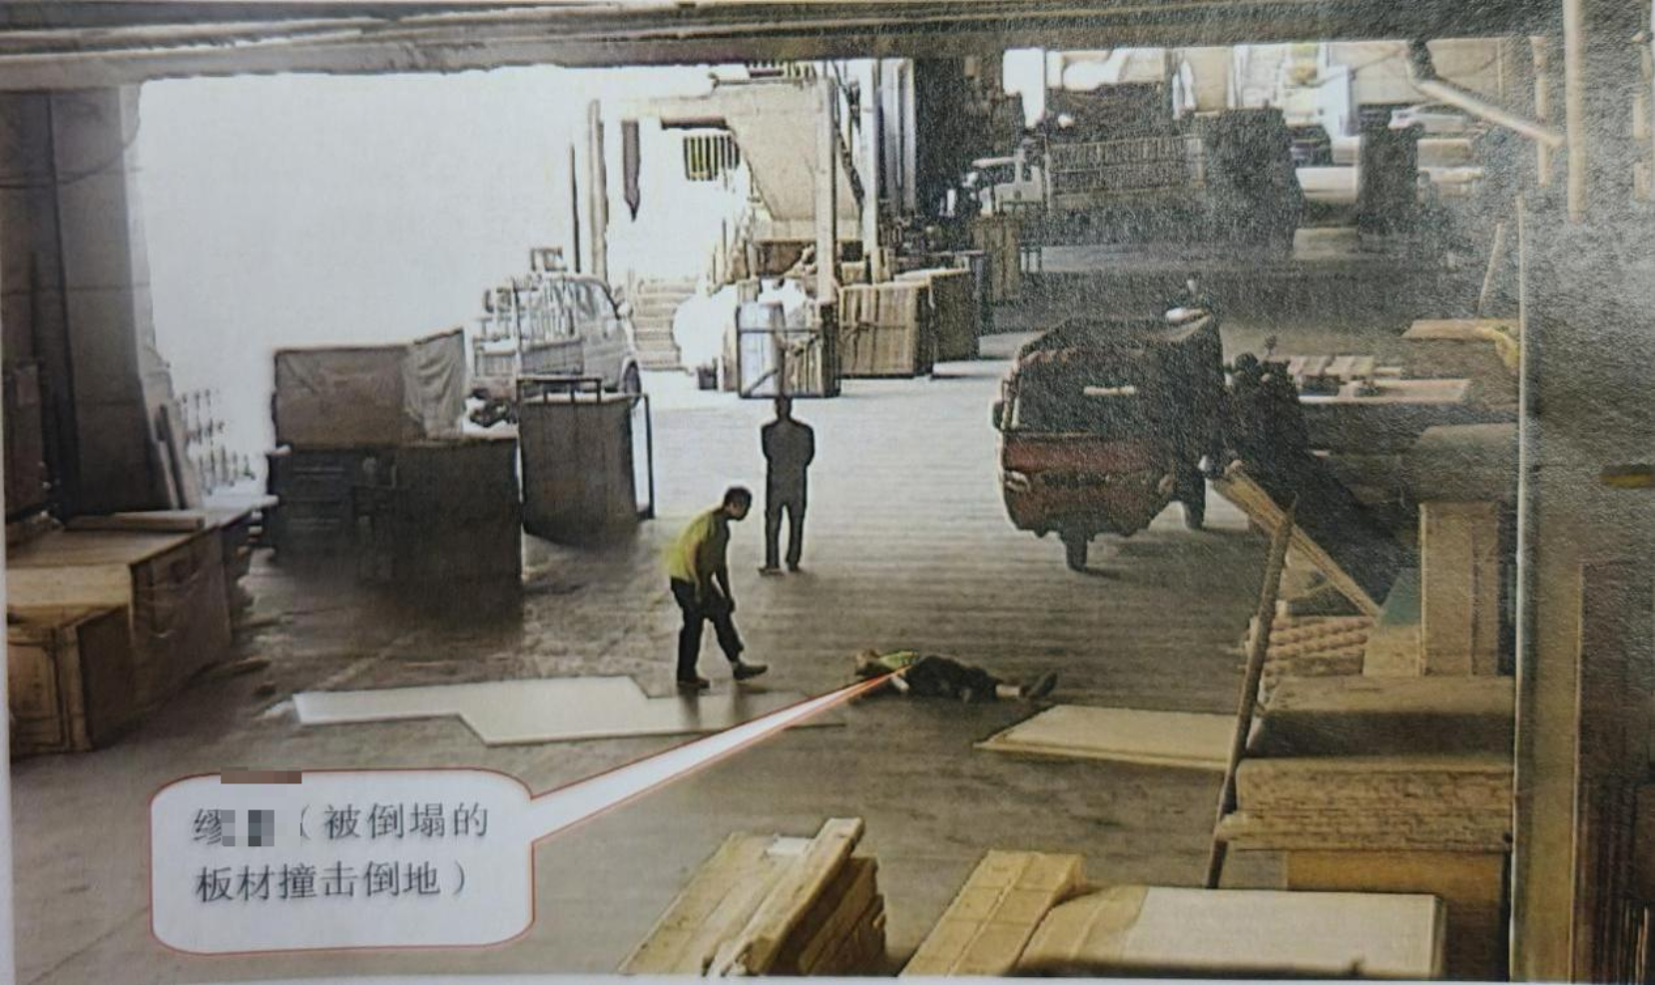

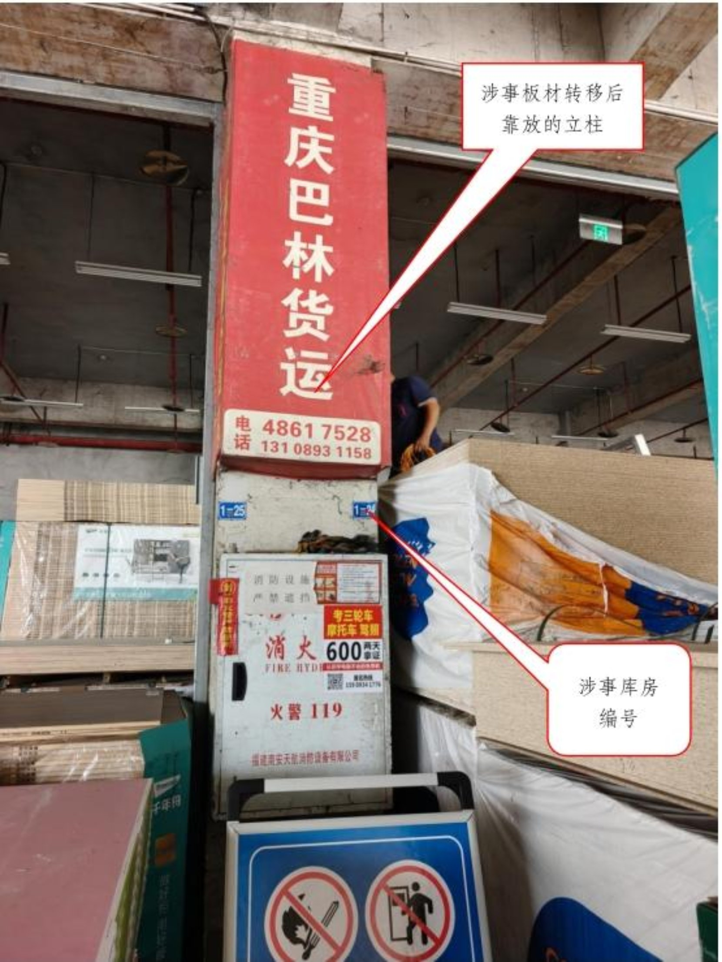
（五）怡家百居公司与代＊强、缪＊的关系情况
经查，自怡家百居公司成立以来，代＊强、缪＊、杜＊等送货人就时常从事该公司板材运送业务（由送货人自带三轮车等运输工具），运送费由该公司与送货人单独按运送批次不定期通过微信转账等方式结算。该公司未与送货人签订货物运送合同和安全生产管理协议，未书面明确货物运送业务范围、费用单价等，日常运作中，公司未对送货人进行考勤管理，在送货前时常由送货人和库管人员共同搬运板材装车，搬运作业无费用结算。
（六）人员伤亡和直接经济损失情况
1. 人员伤亡情况
本次事故造成1人重伤（重型闭合型颅脑损伤，在抢救过程中放弃治疗后死亡），1人左髌骨骨折。
（1）缪＊，男，汉族，现年58岁，身份证号：5102＊＊＊＊＊＊＊＊＊＊2610，家住綦江区三角镇，事故中受重伤，在抢救过程中放弃治疗后死亡。
（2）代＊强，男，汉族，现年55岁，身份证号：5102＊＊＊＊＊＊＊＊＊＊4213，家住綦江区文龙街道，在本次事故中左髌骨骨折。
2. 直接经济损失
根据《企业职工伤亡事故经济损失统计标准》（GB6721—1986），经统计：一次性困难补助金或慰问金25万元，抢救及医疗费约1.2万元，合计26.2万元。
二、事故现场应急处置情况
（一）事故信息接报情况
綦江区120急救平台接报进行急救处理后，区卫生健康委于5月5日14时25分按《綦江区生产安全事故信息线索即时通报信息共享联动工作制度（试行）》规定向区应急管理局报告本次事故。
（二）事故现场应急处置情况
2026年5月5日10时17分，事故现场人员拨打120急救电话；
10时27分许，綦江区中医院救护车辆和医护人员到达事故现场并对缪＊实施抢救（大动脉搏动消失、自主呼吸消失、双瞳孔散大固定、生理反射消失，立即予以心肺复苏、简易呼吸器辅助呼吸）；
10时35分许，救护车辆将缪＊送达綦江区中医院继续抢救（诊断为重型闭合性颅脑损伤）；
10时55分许，缪＊恢复窦性心律（呼吸机辅助呼吸，仍然双瞳孔散大固定、深度昏迷）；
5月6日23时34分许，缪＊因家属放弃治疗后出院（出院时仍然双瞳孔散大固定、深度昏迷，医院告知了风险并要求继续住院治疗）；
5月7日0时许，缪＊在家中因弥散性脑损伤死亡。
5月9日，代＊强到綦江区中医院住院治疗，5月13日出院，之后在家修养，目前已康复。
（三）善后处理情况
2026年5月14日，怡家百居公司与缪＊家属达成一致，怡家百居公司向缪＊家属支付25万元、向医院支付医疗抢救费用约1.2万元，双方约定后续赔偿争议通过司法程序解决；伤者代＊强已治愈出院。目前家属情绪稳定，未引发社会不稳定因素。
（四）事故应急处置评估
事故发生后，应急响应、应急组织、现场救援处置工作及时、有序，未引发次生事故。
三、事故原因分析
（一）直接原因分析
事故直接原因是代＊强和缪＊转移板材时将转移后的板材靠库房立柱近乎垂直的竖放，造成转移后的板材失稳并向前倾斜压在待转移的板材上端，在代＊强再次转移板材时，剩余待转移的板材突然向前倾倒，将代＊强和缪＊撞击倒地，造成本次事故。
（二）其它可能因素排除
通过事故现场勘验、调查询问及现场监控视频等分析，可以排除现场环境因素、人为故意伤害及其他突发自然灾害因素等影响。
（三）间接原因分析
1. 怡家百居公司作业现场安全管理不到位。经查，事发前该单位库房板材搬运装车作业时常由库管员和送货人员共同完成，现场时常存在板材大角度倾斜立放的情形，本次事故也因大角度倾斜立放的板材失稳倒塌引发。该单位未采取技术、管理措施，及时发现并消除板材大角度倾斜立放的安全隐患，导致事故发生。
2. 怡家百居公司未按规定建立健全全员安全生产责任制和安全生产规章制度。经查，该单位未建立安全生产责任制、库管员工作职责、板材搬运装卸和堆放的操作规程和安全管理制度；该单位长期委托送货人员为其运送板材，未针对实际制定关于委托作业方面的安全生产管理制度，导致本单位板材搬运装卸及堆放作业的安全管理缺失，造成本次事故发生。
3. 怡家百居公司主要负责人履行安全生产职责不到位。经查，事发前怡家百居公司法定代表人邓＊未建立本单位全员安全生产责任制，未制定本单位板材搬运装卸及堆放作业安全操作规程和管理制度，未及时消除本单位库房内板材大角度立放的安全隐患，履行本单位安全生产管理职责不到位。
四、相关单位安全监管履职情况
（一）通惠街道
根据《中共重庆市綦江区委办公室重庆市綦江区人民政府办公室关于印发綦江区安全生产与自然灾害防治职责清单的通知》（〔2019〕—35）规定，街镇负责辖区内规模（限额）以下企业的日常安全监管，协助上级人民政府有关部门依法履行安全生产监督管理职责。
通惠街道制定了年度安全生产和自然灾害防治监督检查计划，明确由下属经济发展板块负责辖区内规模（限额）以下商贸生产经营单位的安全监管工作。该单位2025年10月至2026年4月，对工商贸行业领域开展安全检查51次，发现隐患48条；联合区商务委对大型商业综合体检查6次，发现隐患27条，均督促整改完毕；2026年2月10日、11日分批次开展市场主体安全生产集中培训；2026年将辖区内51家工商贸生产经营单位纳入年度安全监管检查计划（日常和专项），另外再计划随机抽查33家。怡家百居公司在渝黔农博城租赁的建材经营商铺未纳入2026年度定期安全监管检查计划，属随机抽查范围，事发前尚未被抽查。
经查，未发现通惠街道及相关人员存在与本次事故相关的履职不到位的情况。
（二）文龙街道
根据《中共重庆市綦江区委办公室重庆市綦江区人民政府办公室关于印发綦江区安全生产与自然灾害防治职责清单的通知》（〔2019〕—35）规定，街镇负责辖区内规模（限额）以下企业的日常安全监管，协助上级人民政府有关部门依法履行安全生产监督管理职责。
文龙街道制定了年度安全生产和自然灾害防治监督检查计划，明确由下属经济发展板块负责辖区内规模（限额）以下商贸生产经营单位的安全监管工作。该单位2025年10月至2026年4月，对工商贸行业领域开展安全检查56家次，发现隐患18条，已督促整改完毕。2026年将96家规模（限额）以下工商贸生产经营单位纳入定期安全监管检查计划，对其余检查对象适时开展随机抽查；怡家百居公司属随机抽查对象，事发前尚未被抽查。
经查，未发现文龙街道及相关人员存在与本次事故相关的履职不到位的情况。
（三）区商务委
根据《中共重庆市綦江区委办公室重庆市綦江区人民政府办公室关于印发綦江区安全生产与自然灾害防治职责清单的通知》（〔2019〕—35）规定，区商务委负责全区商贸行业管理，制定限额以上批发、零售、餐饮、住宿（餐饮、住宿中的燃气、消防除外）、仓储（文化、体育用品及器材批发、专门零售，星级旅游饭店，农机农（兽）药饲料批发、零售、仓储，粮食流通行业除外）的安全生产年度监督检查计划，指导督促生产经营单位开展安全标准化建设，加强安全管理。
区商务委制定了年度安全生产监督检查计划，对全区商贸行业重点企业全覆盖、限上企业随机抽查、限下企业督促街镇监管。2025年10月至2026年4月，对商贸领域累计开展安全检查110余次，发现隐患130余条，已全部督促整改完成。其中，2025年对渝黔农博城开展安全检查2次，发现问题6个，已完成整改。组织街镇召开季度安全工作会议2次、对镇街实地检查指导42次。
经查，未发现区商务委及相关人员存在与本次事故相关的履职不到位的情况。
五、调查发现的其它问题
怡家百居公司于2021年10月开始租赁渝黔农博城商铺，用于板材等建材存储、配送，与重庆丰褀商业管理有限公司签订了《渝黔农博城商铺租赁合同》。双方未签订安全生产管理协议，也未在租赁合同中约定各自的安全生产管理职责。
六、对有关责任人员和责任单位的处理建议
（一）建议给予行政处罚的人员
邓＊，怡家百居公司法定代表人，未建立本单位全员安全生产责任制；未制定本单位板材搬运、装车作业的安全操作规程，未针对本单位长期委托人员进行板材运送的实际情况制定相应的安全管理制度；对库房板材搬运装车作业安全管理不力，未及时消除库房内板材大角度立放的安全隐患。其行为违反了《中华人民共和国安全生产法》第二十一条第一项、第二项、第五项，对事故发生负有责任，建议由区应急管理局依据《中华人民共和国安全生产法》第九十五条第一项的规定对邓＊实施行政处罚。
（二）建议给予行政处罚的单位
重庆怡家百居建材有限公司，作为涉事板材经营主体单位，未采取措施及时发现并消除库房内板材大角度立放的安全隐患；未建立健全全员安全生产责任制和安全生产规章制度。上述情形违反了《中华人民共和国安全生产法》第四十一条第二款、第四条第一款的规定，对本次事故的发生负有责任，建议由区应急管理局依据《中华人民共和国安全生产法》第一百一十四条第一款第一项的规定对重庆怡家百居建材有限公司实施行政处罚。
（三）其他处理建议
重庆丰褀商业管理有限公司与怡家百居公司未签订安全生产管理协议，也未在商铺租赁合同中约定各自的安全生产管理职责的问题，涉嫌违反《中华人民共和国安全生产法》第四十九条第二款的规定，建议由区商务委调查处理。
七、事故防范和整改措施建议
为深刻吸取事故教训，有效防范和遏制类似事故发生，针对本次事故特点和暴露出的突出问题，提出如下事故防范和整改措施建议：
（一）怡家百居建材公司
1. 建立健全并严格落实安全生产管理规章制度。要结合本单位生产和安全管理现状以及安全风险特点，建立安全风险分级管控制度、事故隐患排查治理制度、货物搬运和装卸、安全教育培训等安全管理制度和全员安全生产责任制，形成制度体系并严格督促落实，认真落实安全生产主体责任。
2. 强化委托、外包作业安全管理。要结合本单位实际，与货物运送人员签订安全生产管理协议和合作合同协议，书面明确委托或外包业务范围和各自的安全管理职责，制定相应的安全管理制度；对委托或外包业务作业人员进行安全风险告知和安全交底，加强安全管理和考核。
3. 强化作业现场管控。
要书面任命本单位安全生产管理人员，明确门店、库房等作业现场负责人，实时掌控现场作业动态，及时发现和消除现场安全事故隐患。
（二）通惠街道、文龙街道
1. 举一反三，深刻汲取事故教训。要将本次事故通报给辖区内其它生产经营单位，督促相关单位举一反三，汲取事故教训，开展安全警示教育。
2. 强化安全监管执法，提高效能。
（1）要结合实际，采取措施摸清辖区内生产经营单位底数，特别要掌握辖区外注册单位在辖区内开展生产经营活动的情况，及时将其纳入监管检查对象进行检查，发现安全生产违法违规行为必须按规定移送有权单位进行调查处理。
（2）精准确定检查对象，提高效能。对于纳入随机抽查范围的生产经营单位，要根据本单位监管力量和辖区实际，在一定时间段内实现监管检查整体覆盖；加强监管人员业务能力提升，增强安全检查的问题发现能力。
（三）区商务委
1. 举一反三，深刻汲取事故教训。要将本次事故在区内商贸行业领域进行警示通报，督促行业内生产经营单位举一反三，汲取事故教训。
2. 督促区内各大型商业综合体落实安全生产主体责任。要严格督促大型商业综合体按规定与承租单位签订安全生产管理协议，或在承租合同中明确各自安全生产管理职责对承租单位安全生产工作统一协调管理。
3. 强化对商贸行业领域安全生产工作统筹指导。要统筹指导各街镇及有关部门，督促全区商贸行业领域生产经营单位对货物配送等委外作业项目严格依法签订安全生产管理协议，或在委托协议合同中明确各方安全生产管理职责，并制定针对性安全管理制度，强化第三方安全技术交底，杜绝安全生产管理盲区和漏洞。

');
// }
var srcFiles = '';
var fileUrls = '';
if(srcFiles != '' && fileUrls != ''){
var fileArr = srcFiles.split("

");
var urlArr = fileUrls.split("

");
document.write('
附件下载：

');
}
扫一扫在手机打开当前页

